
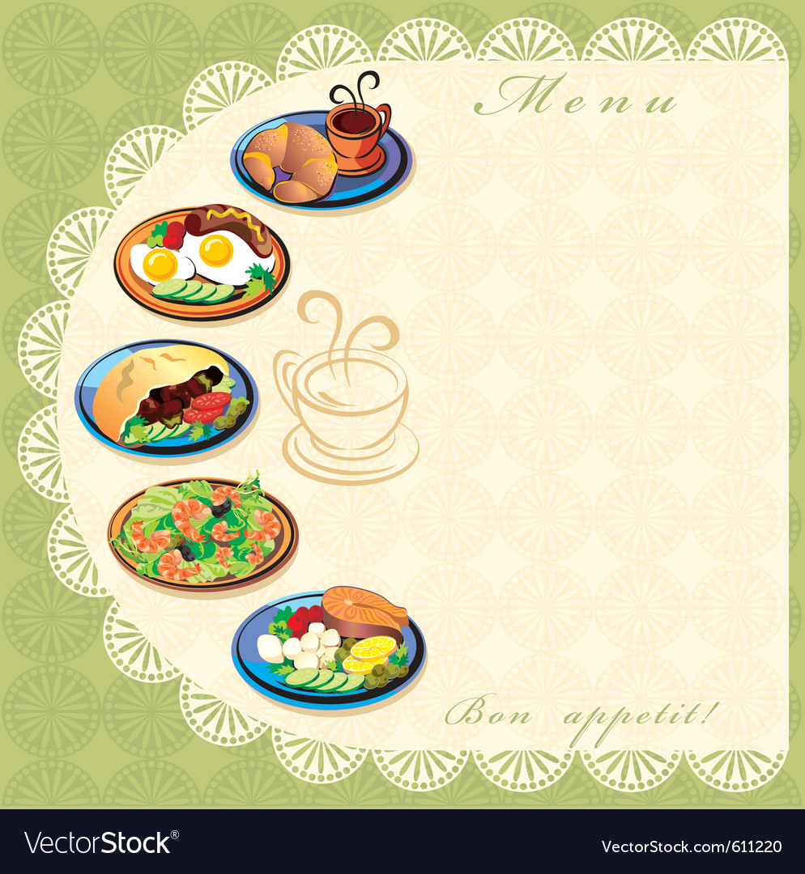
01.02.2022г.

Завтрак | Ясли, г. | Сад, г.
Каша молочная манна | 150 | 180
Хлеб пшеничный | 30 | 40
Масло | 10 | 8
Кофейный напиток | 160 | 180
Второй завтрак
Апельсин | 100 | 100
Обед
Суп вермишелевый с мясом | 150 | 200
Мясная котлета | 55 | 60
Свекла тушенная | 120 | 130
Хлеб ржаной | 30 | 40
Компот (изюм) | 150 | 200
Полдник
Пряник | 50 | 50
йогурт | 150 | 200
Ужин
Рисовый пудинг | 140 | 180
Хлеб пшеничный | 30 | 40
Кисель | 180 | 200

